Донецький державний університет внутрішніх справ
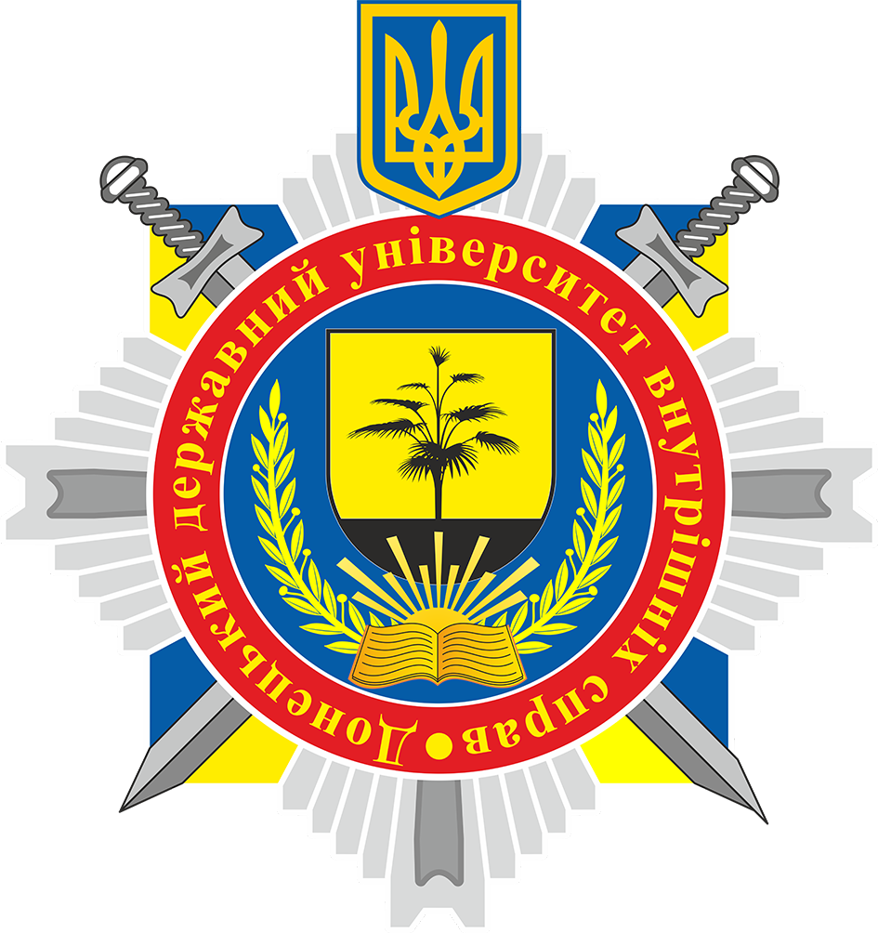

ПРОГРАМА

Підсумкової науково-практичної конференції

«НАУКОВО-ДОСЛІДНА ДІЯЛЬНІСТЬ

ДОНЕЦЬКОГО ДЕРЖАВНОГО УНІВЕРСИТЕТУ ВНУТРІШНІХ СПРАВ: ПІДСУМКИ ЗА 2021 РІК»

м. Маріуполь

8 лютого 2022 року

ПОРЯДОК РОБОТИ КОНФЕРЕНЦІЇ
08 лютого 2021 року

МІСЦЕ ПРОВЕДЕННЯ:
м. Маріуполь, просп. Луніна, 89, Донецький державний університет внутрішніх справ
м. Кривий Ріг; вул. Степана Тільги, 21, Криворізький навчально-науковий інститут Донецького державного університету внутрішніх справ

11.00-11.15 | Відкриття конференції.  Вітальне слово Вітвіцького Сергія Сергійовича - ректора Донецького державного університету внутрішніх справ, Заслуженого юриста України, доктора юридичних наук, професора, полковника поліції.
11.15-11.30 | Фотографування
11.30-12.30 | Пленарне засідання  Модератор Назимко Єгор Сергійович - перший проректор Донецького державного університету внутрішніх справ, доктор юридичних наук, старший науковий співробітник, майор поліції.
12.30-13.00 | Нагородження

РЕГЛАМЕНТ ВИСТУПІВ: виступи на пленарному засіданні – до 10 хвилин

РОБОЧА МОВА КОНФЕРЕНЦІЇ: українська

ВІДКРИТТЯ КОНФЕРЕНЦІЇ

Привітання Вітвіцького Сергія Сергійовича – ректора Донецького державного університету внутрішніх справ, Заслуженого юриста України, доктора юридичних наук, професора, полковника поліції.

ПЛЕНАРНЕ ЗАСІДАННЯ

Виконання критеріїв підтвердження статусу національного закладу вищої освіти: завдання з НДР колективу Донецького державного університету внутрішніх справ на 2022 рік
Назимко Єгор Сергійович - перший проректор Донецького державного університету внутрішніх справ, доктор юридичних наук, старший науковий співробітник, майор поліції

Організація наукових досліджень в Криворізькому навчально-науковому інституті Донецького державного університету внутрішніх справ: стан і розвиток.
Шапарь Артем Олександрович – заступник директора з освітньої та науково-дослідної діяльності Криворізького навчально-наукового інституту Донецького державного університету внутрішніх справ, кандидат юридичних наук, майор поліції.

Наукова діяльність як невід'ємна складова освітнього процесу: досвід роботи керівника науково-дослідного гуртка курсантів та студентів.
Буга Ганна Сергіівна – доцентка кафедри адміністративно-правових дисциплін факультету № 2 Донецького державного університету внутрішніх справ, кандидатка юридичних наук, доцентка.

Становлення і розвиток науковців в ад'юнктурі Донецького державного університету внутрішніх справ: бачення здобувача.
Потоцький Мирослав – член Координаційної ради Наукового товариства студентів, курсантів, слухачів, аспірантів, ад’юнктів і молодих вчених Донецького державного університету внутрішніх справ, ад'юнкт 4 курсу, лейтенант поліції.

НАГОРОДЖЕННЯ ПІДРОЗДІЛІВ ТА ПРАЦІВНИКІВ
ЗА КРАЩІ НАУКОВІ ПОКАЗНИКИ У 2021 РОЦІ

